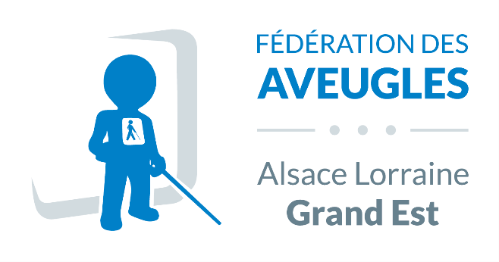

PETIT GUIDE SUR LES AVEUGLES
À L’USAGE DE CEUX QUI VOIENT
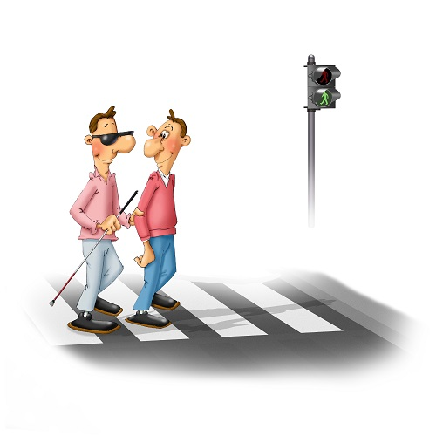

Illustrations : François Ruyer

Ce petit guide donne quelques clés pour savoir comment se comporter avec une personne déficiente visuelle et lui apporter de l’aide sans la mettre dans l’embarras. Qu’il s’agisse de l’un de vos proches, d’une connaissance ou d’un inconnu que vous croisez dans la rue, un non-voyant ou un malvoyant a souvent besoin des yeux des autres pour des tâches de la vie quotidienne.

Sans prétendre être exhaustif ou détenir la vérité, ce guide apporte des conseils et bonnes pratiques pour seconder agréablement, adroitement et surtout humainement ceux qui en ont besoin.

SOMMAIRE

QUELQUES INFORMATIONS SUR LA DÉFICIENCE VISUELLE 3
COMMENT S’ADRESSER À UN AVEUGLE ? 4
COMMENT GUIDER UN AVEUGLE ? 6
QUELQUES SITUATIONS DU QUOTIDIEN 10

QUELQUES INFORMATIONS SUR LA DÉFICIENCE VISUELLE

La déficience visuelle recouvre des situations variées : absence totale de vision, perception de lumières, silhouettes, couleurs, champ visuel rétréci, etc. Elle peut intervenir à la naissance, lors de la petite enfance ou au cours de la vie, suite à une maladie, un accident…

Chiffres clés
- 1 700 000 personnes déficientes visuelles en France, dont :
- 207 000 aveugles ou malvoyants profonds :
  - vision résiduelle limitée à la distinction de silhouettes
- 932 000 malvoyants « moyens » :
  - vision de loin : grande difficulté ou incapacité à reconnaître un visage
à 4 mètres
  - vision de près : grande difficulté ou incapacité à lire, écrire, dessiner…

Sources : enquête HID, Fédération des Aveugles et Amblyopes de France

COMMENT S’ADRESSER À UN AVEUGLE ?

Il n’est pas toujours facile de savoir comment s’adresser à un déficient visuel. En effet, en absence de contact visuel, on peut se sentir un peu perdu et hésiter sur l’attitude à adopter.
Quand il est accompagné, on peut alors avoir tendance à ne pas s’adresser directement à lui mais à ne parler qu’à son guide. Cela est compréhensible mais n’en est pas moins déplaisant pour la personne aveugle
Quelques bonnes habitudes à prendre :
- Adressez-vous directement à la personne, en l’appelant « Monsieur », « Madame » ou par son nom si vous le connaissez. Vous pouvez également lui toucher légèrement le bras pour attirer son attention.
- Évitez toutefois les « effets de surprise » qui peuvent brusquer la personne et privilégiez une approche en douceur.
- Il n’est pas non plus nécessaire de hausser la voix ou d’articuler exagérément quand vous parlez à un non-voyant, il entend et comprend aussi bien que vous.
- Pensez à vous présenter lorsque vous croisez une personne aveugle que vous avez déjà rencontrée, cela lui évitera de jouer aux devinettes. Il suffit de dire, tout simplement, « Bonjour M. X, je suis Mme Y. ».
- En général, les non-voyants ont une bonne mémoire auditive, mais de là à supposer qu’ils reconnaissent une voix après n’avoir entendu que deux ou trois mots et dans un tout autre contexte...

- N’oubliez pas de prévenir la personne lorsque vous partez ou que vous quittez la pièce un moment. Il vous est peut-être déjà arrivé de continuer à parler à une personne qui n’était plus là ? Pour un aveugle, cela peut s’avérer très déstabilisant car il n’a pas toujours la possibilité de savoir si son interlocuteur est présent ou non. Avertissez-le donc toujours en le quittant et aussi en revenant.
- Rappelez-vous enfin qu’une personne aveugle s’attend toujours à une réponse parlée : un sourire aussi gentil qu’il soit, un signe de la tête ne seront pas perçus. Essayez de faire la même chose avec des mots !

Il n’y a pas de mots tabous !
En parlant à un aveugle, on peut être embarrassé par l’emploi de certains mots, tels que « voir », « regarder », « aveugle », « cécité ». Pourtant, les aveugles et malvoyants utilisent ces mots sans aucune gêne. Ils diront par exemple : « J’ai vu telle personne » ou « J’ai regardé la télévision ». Vous remarquerez d’ailleurs que beaucoup plaisantent sur leur handicap.

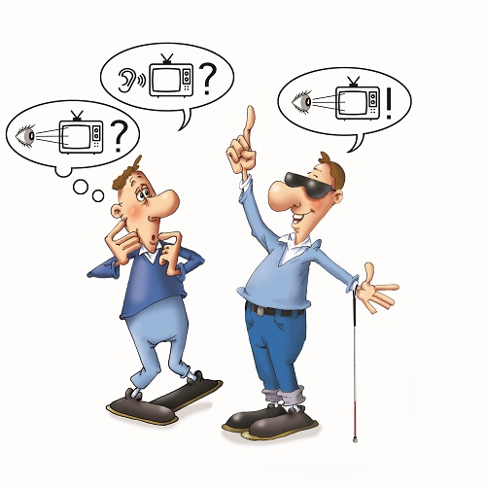

COMMENT GUIDER UN AVEUGLE ?

Une règle d’or : demandez toujours à une personne aveugle si vous pouvez l’aider, avant de le faire.
Cela peut paraître du bon sens mais, malgré toute la bonne volonté du monde, nombreux sont ceux qui font encore preuve de maladresse.
Posez simplement la question et, si l’on vous répond non, n’en soyez pas offensé et passez votre chemin. Certaines personnes aveugles sont très autonomes ou préfèrent se débrouiller seules.
Pour autant, n’hésitez jamais à proposer votre aide, en particulier quand le chemin présente des obstacles (travaux, véhicules mal garés, rue difficile à traverser…).
Il vous suffit d’agir naturellement et de dire : « Bonjour Monsieur, souhaitez-vous de l’aide pour traverser ? » ou encore « Bonjour Madame, il y a des travaux dans cette rue, voulez-vous que je vous accompagne sur quelques mètres ? »
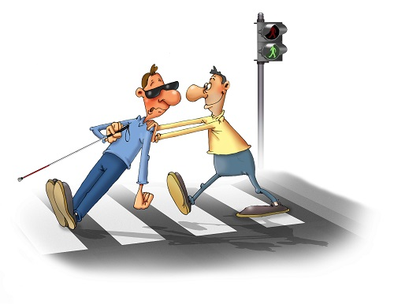
QUELQUES CONSEILS POUR BIEN GUIDER :
Nous y sommes, vous avez proposé votre aide à un aveugle rencontré dans la rue ou les transports et celui-ci a accepté. Très bien, mais comment s’y prendre ?
- Proposez votre bras et placez-vous sur le côté et légèrement devant la personne que vous guidez (cf. illustration p.9). Ne lui prenez jamais le bras pour la « pousser » devant vous, ce ne sera naturel ni pour vous ni pour elle.
- Gardez un pas d’avance lorsque vous marchez, cela permettra au non-voyant de sentir les changements de direction, les ralentissements…
- Faites attention à ce qui se trouve dans votre environnement pour éviter qu’il ne se cogne ou trébuche. La rue est souvent semée d’embûches que l’on évite sans s’en rendre compte. Les obstacles en hauteur constituent notamment un réel danger, qu’il faut à tout prix éviter !
- Pour franchir une porte ou un passage étroit, passez toujours le premier. Poussez légèrement la personne en arrière avec votre bras-guide (ou mettez-lui la main sur votre épaule), jusqu’à ce qu’elle se trouve partiellement ou complètement derrière vous.
À noter : la technique de guide est une forme de « langage corporel », la personne aveugle ressent vos mouvements et s’adapte en conséquence.

ESCALIERS ET TROTTOIRS
- Pour signaler un escalier, marquez l’arrêt avant et précisez si vous allez monter ou descendre, arrêtez-vous à chaque palier ou à la fin de l’escalier. Il est inutile de préciser le nombre de marches. Montez ou descendez au même rythme que la personne accompagnée, mais avec une marche d’avance. Vous pouvez également lui indiquer que la main-courante se trouve à sa droite / gauche, certaines personnes préférant monter ou descendre un escalier seules.
- S’il y a le choix entre un escalier ordinaire et un escalier roulant, la décision est toujours laissée à la personne aveugle. Dans tous les cas, il faut toujours l’avertir clairement lorsqu’il s’agit d’un escalier roulant.
- En montant ou descendant d’un trottoir, vous pouvez l’annoncez à la personne guidée mais, en principe, elle s’en rendra compte grâce à votre mouvement et au contexte (bande de guidage, bruits de voiture...). Il n’est cependant pas nécessaire de s’arrêter à chaque fois, même si vous pouvez ralentir légèrement.

POUR TRAVERSER
Pour aider un aveugle à traverser, appliquez tout simplement les conseils indiqués précédemment. En résumé :
- proposez votre aide à la personne ;
- offrez-lui votre bras ;
- prévenez-la au moment de descendre et monter le trottoir ;
- arrivés à la fin, demandez-lui si elle a encore besoin de votre aide ou non.

Place au dialogue !
Il existe une technique « officielle » pour guider un aveugle mais n’hésitez pas à demander des précisions à la personne que vous accompagnez. Certains préfèreront par exemple vous tenir l’épaule plutôt que le bras.
Communiquez régulièrement sur ce qui se trouve autour de vous et pourrait constituer une difficulté (obstacle, montée ou descente de trottoir dangereuse...). Il n’est cependant pas nécessaire de tout préciser : la plupart des personnes aveugles ont l’habitude de se faire guider et vous pourrez avoir une conversation tout à fait naturelle avec eux.

QUELQUES SITUATIONS DU QUOTIDIEN
DANS LES TRANSPORTS
Dans les transports en commun, les personnes aveugles obtiennent très souvent de l’aide de façon maladroite. Dans la précipitation, elles se retrouvent attrapées, tirées ou hissées dans le wagon. N’oubliez pas qu’un non-voyant n’a pas de handicap moteur et, lorsqu’il voyage seul, il sait comment utiliser les transports.
Pour l’aider, commencez par lui ouvrir la porte du tram ou du train. En cas d’affluence ou si vous remarquez qu’il est en difficulté, vous pouvez lui proposer de l’aide et lui offrir votre bras. Passez en premier et, une fois montés dans le wagon, posez sa main sur la barre de maintien. En général, c’est toute l’aide dont il a besoin.
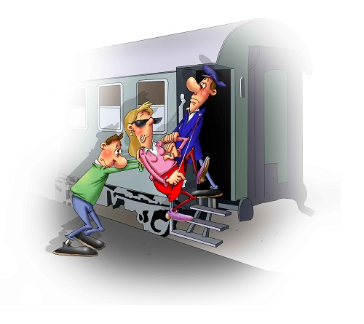
EN VOITURE
Pour monter dans une voiture, il vous suffit de poser la main de la personne sur la portière ouverte, elle saura alors s’orienter et s’assoir seule. Pour sortir, dites-lui où se trouve la poignée d’ouverture de la portière.
MONTRER UN SIÈGE
Commencez par demander à la personne si elle souhaite s’assoir : dans les transports, elle peut préférer rester debout pour ne pas perdre ses repères. Si elle accepte, accompagnez-la jusqu’au siège et posez-lui tout simplement la main sur le dossier. Cette technique est valable pour tout type de siège : s’il n’y a pas de dossier (banc, banquette...), posez-lui la main directement sur l’assise.
DÉCRIRE OU DONNER UNE INDICATION
Soyez le plus précis possible lorsque vous donnez une indication ou décrivez quelque chose à une personne aveugle. Évitez les mots trop généraux comme « là », « ici » ou un simple « attention » sans autre précision sur le danger. Si un non-voyant vous demande son chemin, dites-lui par exemple : « 10 mètres devant vous, puis la première rue sur votre gauche ».
Une petite astuce, utilisez les autres sens à disposition de la personne aveugle :
- Quand c’est possible, faites-lui toucher les objets dont vous parlez, les éléments de mobiliers qui se trouvent dans une pièce, la poignée de la porte, etc.
- Utilisez le « langage horaire » (par exemple : « votre verre se trouve à midi » ou « la chaise est à 9h ») ou un vocabulaire spatial précis (« la serviette est à quelques centimètres sur votre droite »).

À TABLE
Là encore, soyez précis ! Annoncez le contenu de l’assiette en précisant où est placé chaque aliment et dites-lui où se trouvent ses couverts et son verre. Vous pouvez également lui proposer de l’aide pour couper sa viande, enlever des arrêtes, etc.
LA LECTURE A HAUTE VOIX
Si un non-voyant vous demande de l’aide pour lire son courrier, faites preuve de discrétion, en particulier s’il s’agit de lettres personnelles ou de documents financiers :
- N’ouvrez jamais une enveloppe sans autorisation formelle
- Avant de lire le document, indiquez de quoi il s’agit ou qui en est le signataire / l’expéditeur
- Lisez l’intégralité du document lentement et clairement, sans faire de commentaires
Pour la lecture de journaux ou magazines, commencez par lire les titres et laissez la personne choisir ce qu’elle souhaite entendre.
LES TOILETTES
Si une personne aveugle vous demande de l’accompagner aux toilettes, pas de panique ! Guidez-la jusqu’à la porte des toilettes, inspectez-en la propreté et indiquez-lui où se trouvent la cuvette (ou l’urinoir), le papier et la chasse d’eau. Laissez-lui son intimité et agissez avec tact. Si vous avez le temps, attendez-la dehors pour lui montrer le lavabo, le savon et l’essuie-main.

ORDRE ET PONCTUALITÉ
Pour une personne aveugle, il est très important de savoir où se trouve chaque objet pour le retrouver facilement. Aussi, évitez de déplacer ses effets personnels ou alors dites-lui précisément où vous les avez mis. Laissez-la de préférence ranger elle-même ses affaires (manteau, canne, etc.), elle pourra ainsi mémoriser leur emplacement et les retrouver par la suite.
En intérieur, faites attention aux objets qui pourraient traîner par terre (poubelles, seaux...), ainsi qu’aux portes de placards qui doivent être fermées. Pour les portes de pièces, il est préférable de les laisser entièrement ouvertes ou fermées, mais pas entre les deux.
Enfin, si vous avez rendez-vous avec une personne aveugle, tâchez d’être ponctuel, il est plus long d’attendre quand on ne peut rien voir ni faire.
LES COURSES
Faire les courses avec une personne déficiente visuelle n’est pas toujours évident. On peut avoir tendance à vouloir gagner du temps et choisir à sa place. Si vous l’aidez par exemple à acheter des habits, faites-lui toucher les matières et décrivez-lui les couleurs et motifs. Dites-lui aussi ce qui lui va bien ou non, tout en respectant son style !
PAYER OU RENDRE LA MONNAIE
Si, en payant, la personne aveugle ne dit pas le montant qu’elle vous donne, précisez-le : « Vous me donnez 50 euros ». En lui rendant la monnaie, il est préférable de le compter dans la main et de détailler ce que vous lui rendez (en particulier les billets qui sont plus difficile à distinguer).

LE CHIEN-GUIDE
Éduqué pour accompagner son maître dans tous ses déplacements, le chien-guide est un animal d’exception. Son travail lui demande beaucoup de concentration !
Aussi les caresses, appels ou friandises sont défendus ! Ils détournent l’attention du chien et risquent de mettre en danger la personne guidée. Vous pouvez toutefois discuter avec son maître et demander à caresser son chien.
À noter : les chiens-guides ont accès à tous les lieux et transports publics. Ils ne portent pas de muselière pour pouvoir aboyer en cas de danger.

À QUI S’ADRESSER POUR OBTENIR DE L’AIDE ?
Vous êtes aveugle, malvoyant ou en train de perdre la vue ? Un de vos proches est concerné par l’une de ces situations? Vous souhaitez obtenir des informations sur vos droits, sur les aides et structures existantes ? Ou tout simplement partager des moments d’échange et de convivialité ?
Reconnue de mission d’utilité publique, la Fédération des Aveugles Alsace Lorraine Grand Est, vous accompagne au quotidien et vous apporte soutien, écoute et conseils.
Voici quelques-uns des services que nous proposons :
- aide aux démarches administratives, lecture du courrier
- conseil en matériel adapté et achat de petit matériel
- information et orientation vers des structures spécialisées
- cours d’initiation au braille, à l’informatique et à la téléphonie adaptées
- organisation de sorties et activités (sport, culture, loisirs…)
contact : 03 88 36 03 77 – contact@aveugles-grand-est.fr
Associations partenaires :
- Service d’Accompagnement à la Vie Sociale (SAVS) Les Cannes Blanches : établissement médico-social offrant un accompagnement individualisé aux adultes déficients visuels du Bas-Rhin pour restaurer et/ou développer leur autonomie (sur orientation MDPH uniquement)
contact : 03 88 36 10 28 / savsa.lescannesblanches@gmail.com
- EHPAD Bartischgut : accueil spécialisé pour les personnes âgées dépendantes présentant une déficience visuelle
contact : 03 88 79 14 90 / secretariat@bartischgut.com
Nos remerciements vont à :
- M. François Ruyer, pour ses illustrations pertinentes et pleines d’humour.
- le Service d’Accompagnement à la Vie Sociale Les Cannes Blanches et en particulier à Mme Rachel Bruno, instructrice en locomotion, pour sa relecture attentive.
- M. Herman Van Dyck, auteur dans les années 1970 du guide Pas Cela Ceci – Pour un contact heureux avec les aveugles, dont nous nous sommes inspirés.
Pour aller plus loin, nous vous invitons à consulter les vidéos et la documentation disponibles sur le site internet de la Fédération des Aveugles et Amblyopes de France et en particulier :
- le Guide du savoir-être avec un collègue déficient visuel
- le Guide à l’usage du personnel des hôpitaux et maisons de retraite

Fédération des Aveugles Alsace Lorraine Grand Est
www.aveugles-grand-est.fr
contact@aveugles-grand-est.fr
03.88.36.03.77

